新乡医学院三全学院关于开展高等学历
继续教育2020级、2021级学生
2021学年第二学期期末考试的通知

2020级、2021级各专业学生：
根据学校教学工作安排，我校将于2022年1月——2月进行2021学年第二学期末考试，现就本次期末考试相关事宜及具体要求通知如下：
一、考试对象
2020级、2021级各专业学生
二、考试方式
本次期末考试分为在线考试和笔试（纸质考试）两种形式。（2021级学生只需参加在线考试）
电脑端、手机端均可进行在线考试，具体登录、考试及注意事项详见附件1。
校本部学生需到校参加笔试（纸质考试），校外教学点需按照学校要求组织所属学生进行笔试（纸质考试）。
三、考试时间
在线考试时间：2022年1月10日——2022年2月20日；每门课程考试时间为180分钟。
笔试（纸质考试）时间另行通知。
四、考试题型
本次期末考试题型为单选题和判断题，卷面总分100分。
五、重要提醒
根据《河南省教育厅关于进一步加强和规范高等学历继续教育管理的通知》教职成[2020]228号文件，严禁在毕业最后一个学期进行毕业清考，请各位同学务必重视本次期末考试。
六、相关问题
请各位同学合理安排时间，务必在规定时间内完成考试。
正常机考考试期间，请同学们保障网络和电脑、手机状况良好，如有问题，请及时联系我们。
联系电话：0373-7376918。

新乡医学院三全学院继续教育学院
2022年1月6日

附件1：
电脑端
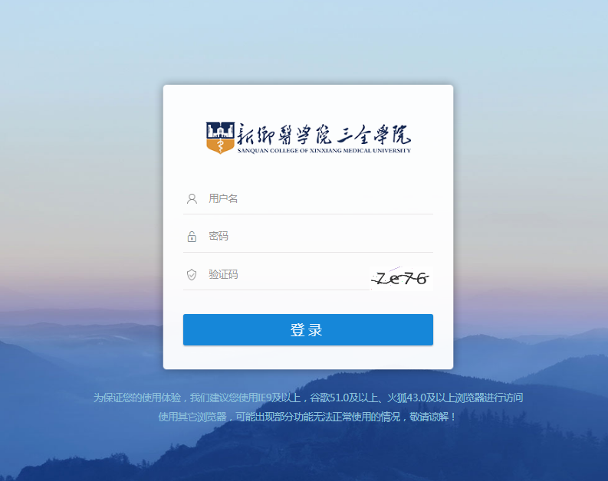
输入用户名、密码进行登录
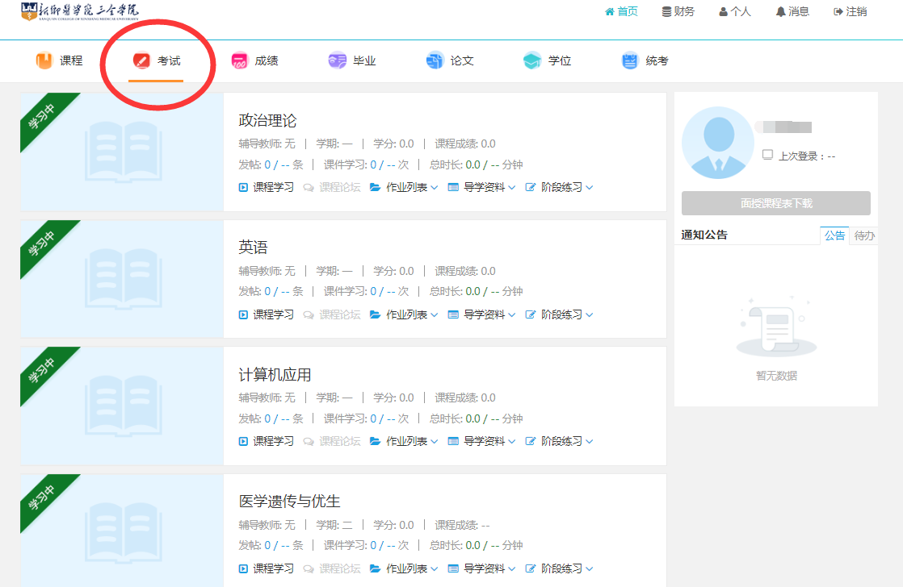
点击考试
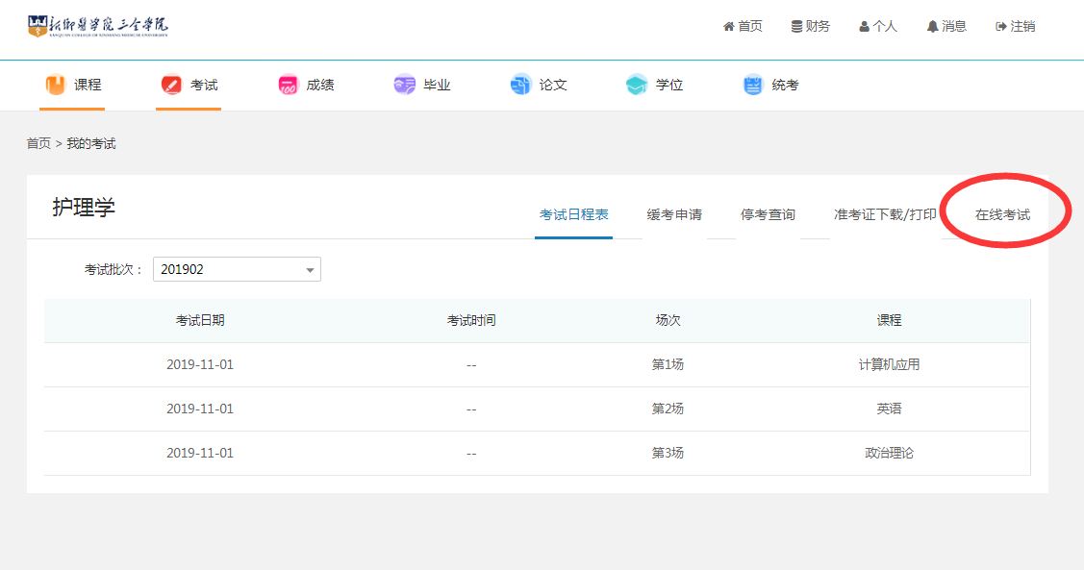
点击在线考试
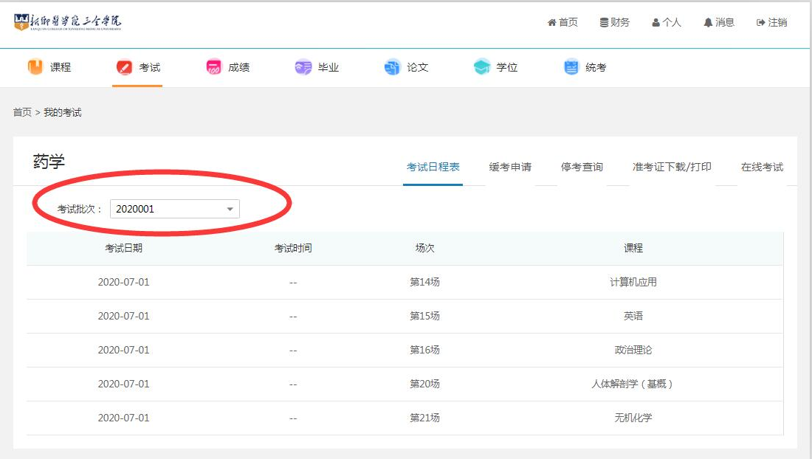
选择2020001考试批次
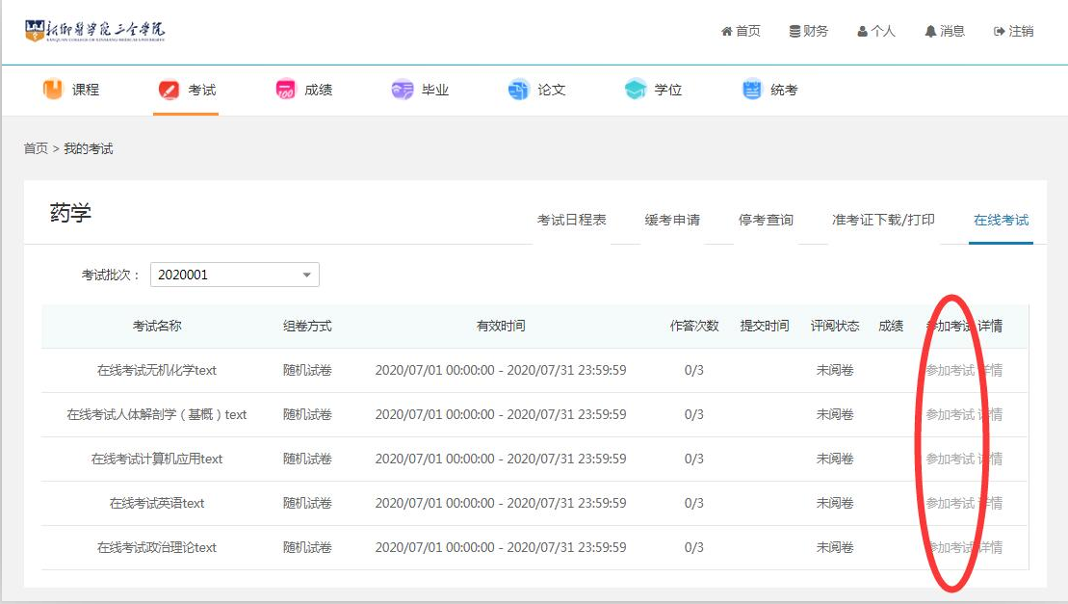
点击参加考试开始考试（非有效时间内无法点击）

手机端
首先卸载原有已安装学起软件（新版本手机APP软件升级底层架构，需重新安装）下载安装学起PLUS（浏览器、手机商店、腾讯应用宝等均可下载）。

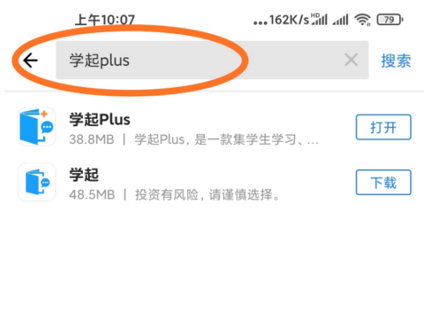
手机端下载学起PLUS软件
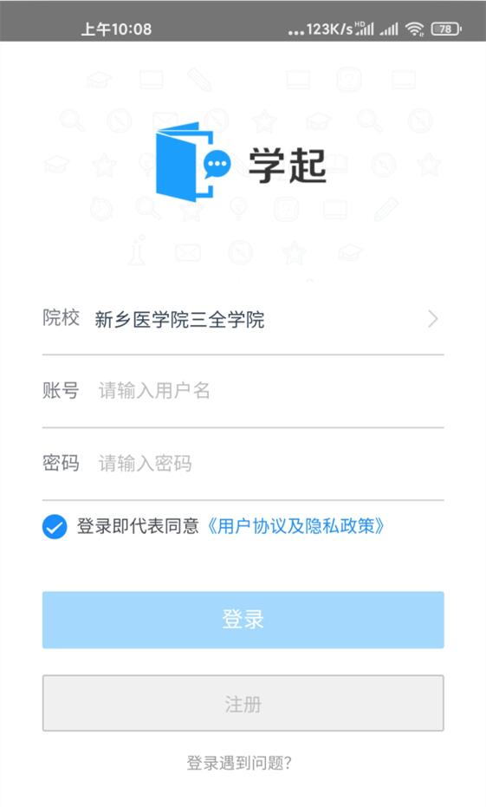
院校选择“新乡医学院三全学院”后登陆
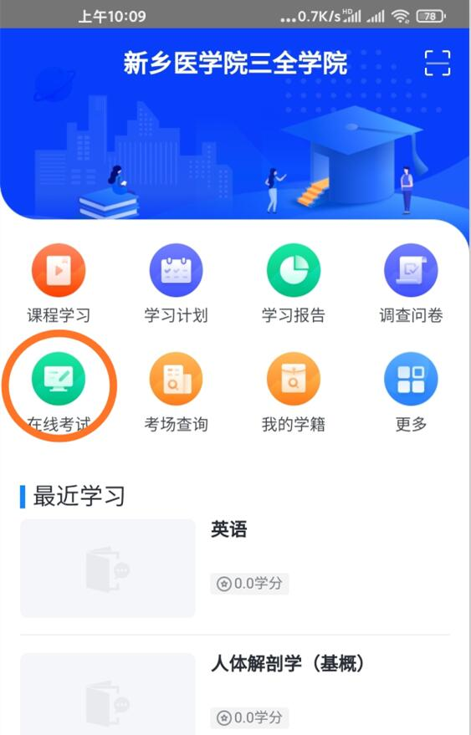
点击在线考试
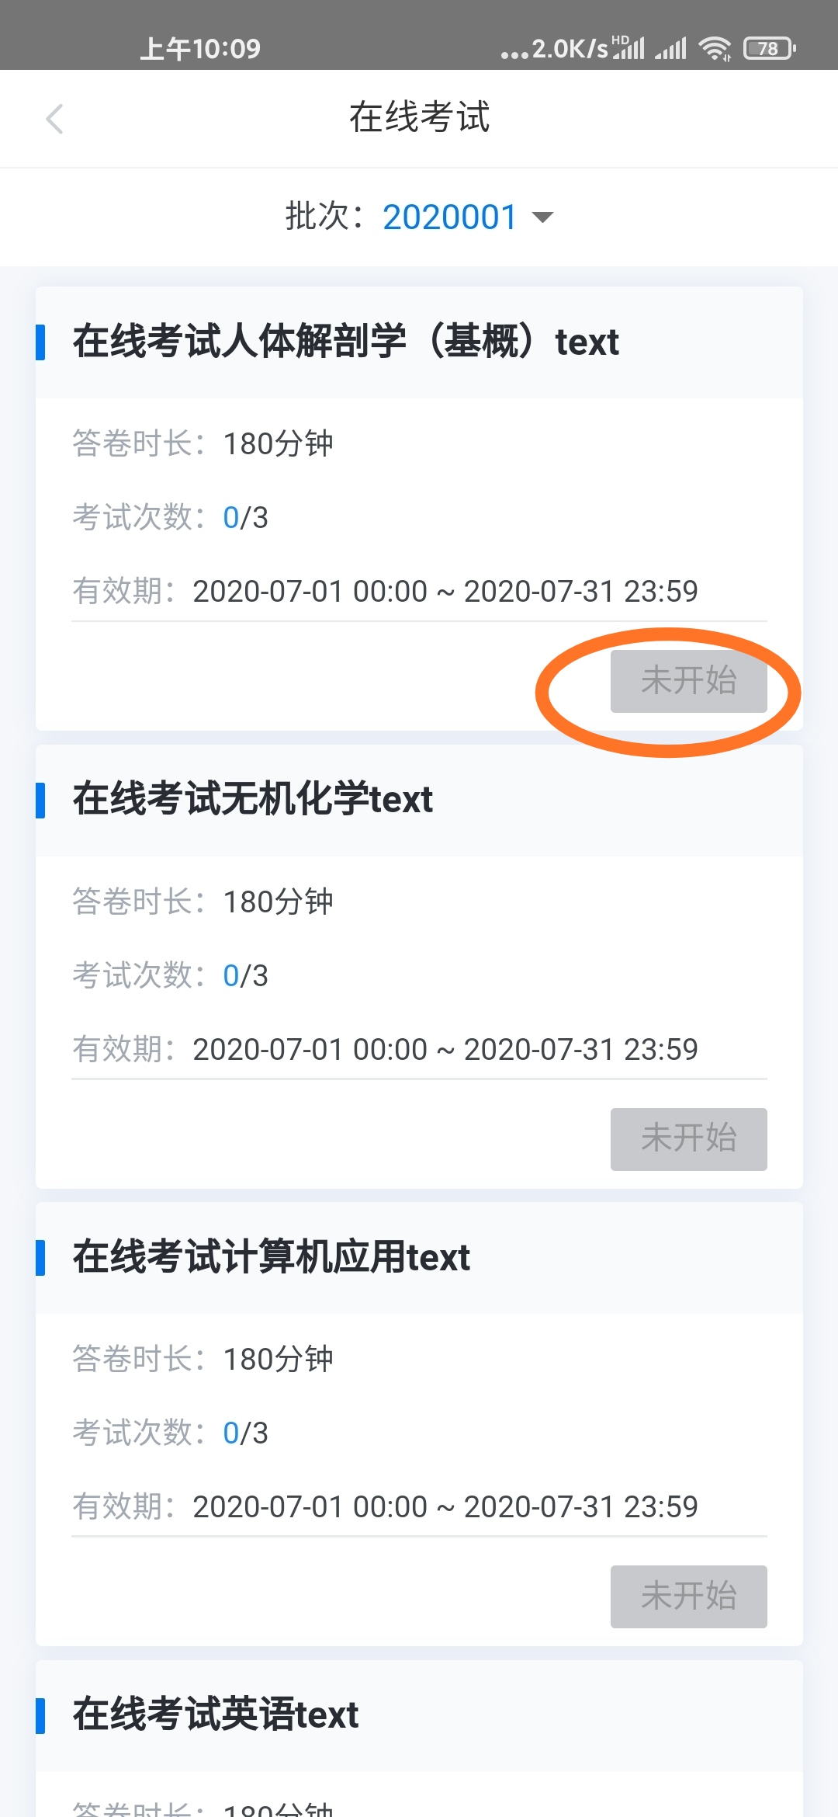
开始考试后可以点击开始考试

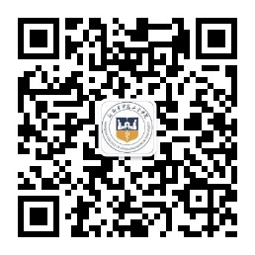
继续教育学院微信公众号

